EXPOSÉ DES MOTIFS
CONTEXTE DE LA PROPOSITION
1. Le règlement (UE) nº 1309/2013 du Parlement européen et du Conseil du 17 décembre 2013 relatif au Fonds européen d’ajustement à la mondialisation pour la période 2014-2020 et abrogeant le règlement (CE) nº 1927/2006 (le «règlement FEM») fixe les conditions applicables aux contributions financières du Fonds européen d’ajustement à la mondialisation (FEM).
2. Les autorités espagnoles ont introduit la demande EGF/2014/003 ES/Aragón – Restauration pour une contribution financière du FEM à la suite de licenciements et de cessations d’activité au sens de l’article 3 du règlement FEM (ci-après dénommés «les licenciements») dans 661 entreprises relevant de la division 56 de la NACE Rév. 2 (Restauration), situées dans la région Aragón (ES24) de niveau NUTS 2 (Aragon).
3. Au terme d’un examen de cette demande, la Commission a conclu, conformément aux dispositions applicables du règlement FEM, que les conditions d’octroi d’une contribution financière du FEM étaient remplies.
RÉSUMÉ DE LA DEMANDE
Demande FEM: | EGF/2014/003 ES/Aragón – Restauration
État membre: | Espagne
Région(s) concernée(s) (niveau NUTS 2): | Aragón (ES24)
Dated’introduction de la demande: | 21.2.2014
Date d’accusé de réception de la demande et de demande d’informations complémentaires: | 7.3.2014
Date limite pour la communication des informations complémentaires: | 18.4.2014
Date limite pour la réalisation de l’évaluation: | 11.7.2014
Critère d’intervention: | Article 4, paragraphe 1, point b), du règlement FEM
Secteur(s) d’activité économique  (Division NACE Rév. 2): | Division 56 «Restauration»
Période de référence (neuf mois): | 1.3.2013 – 1.12.2013
Nombre de licenciements et de cessations d’activité pendant la période de référence: | 904
Nombre de bénéficiaires admissibles visés par les mesures: | 280
Coût des services personnalisés (en EUR) | 1 575 998
Frais de mise en œuvre du FEM (en EUR) | 24 002
Budget total (en EUR) | 1 600 000
Contribution demandée au FEM (en EUR) | 960 000 | (60 % du budget total)
ÉVALUATION DE LA DEMANDE
Procédure
4. Le 21 février 2014, les autorités espagnoles ont introduit la demande EGF/2014/003 ES/Aragón – Restauration dans le délai de douze semaines à compter de la date à laquelle les critères d’intervention prévus aux paragraphes 5 à 7 ci-dessous étaient satisfaits. La Commission a accusé réception de la demande dans les deux semaines à compter de la date de présentation de la demande, soit le 7 mars 2014. À la même date, la Commission a demandé des informations complémentaires aux autorités espagnoles. Ces informations ont été fournies dans les six semaines suivant la date de cette demande. Le délai de 12 semaines suivant la réception de la demande complète pendant lequel la Commission doit achever son évaluation de la conformité de la demande aux conditions d’octroi d’une contribution financière expire le 11 juillet 2014.
Recevabilité de la demande
Critères d’intervention
5. Les autorités espagnoles ont introduit cette demande au titre du critère d’intervention prévu à l’article 4, paragraphe 1, point b), du règlement FEM, qui exige au moins 500 licenciements sur une période de référence de neuf mois, dans des entreprises opérant dans le même secteur économique défini au niveau des divisions de la NACE Rév. 2 et situées dans une région ou deux régions contiguës de niveau NUTS 2.
6. La demande porte sur 904 travailleurs licenciés dans 661 entreprises opérant dans le secteur correspondant à la division 56 de la NACE Rév. 2 (Restauration) dans la région Aragón (ES24) de niveau NUTS 2.
7. La période de référence de neuf mois s’étend du 1er mars 2013 au 1er décembre 2013.
Calcul des licenciements et des cessations d’activité
8. Le nombre de licenciements a été calculé à partir de la date de résiliation de fait du contrat de travail ou de son expiration pendant la période de référence.
Bénéficiaires admissibles
9. Il y a 904 bénéficiaires admissibles au total.
Lien entre les licenciements et la crise financière et économique mondiale visée dans le règlement (CE) nº 546/2009
10. Pour établir le lien entre les licenciements et la crise économique et financière mondiale visée dans le règlement (CE) nº 546/2009, les autorités espagnoles font valoir que, en 2009, du fait de la crise financière et économique mondiale, l’économie de l’UE-27 ainsi que l’économie espagnole ont connu un net repli. En 2009, le taux de croissance du PIB (évolution par rapport à l’année précédente) était de ˗ 4,5 % dans l’UE-27 et de ˗ 3,8 % en Espagne. En 2010 et 2011, l’économie européenne s’est rétablie, affichant des taux de croissance du PIB de 2,0 % et 1,7 % respectivement, tandis que la croissance du PIB européen était à nouveau négative (˗ 0,4 %) en 2012. La croissance du PIB espagnol était négative en 2010 (˗ 0,2 %) et 2012 (˗ 1,6 %) et légèrement positive (0,1 %) en 2011.
Taux de croissance du PIB
(évolution par rapport à l’année précédente en pourcentage)
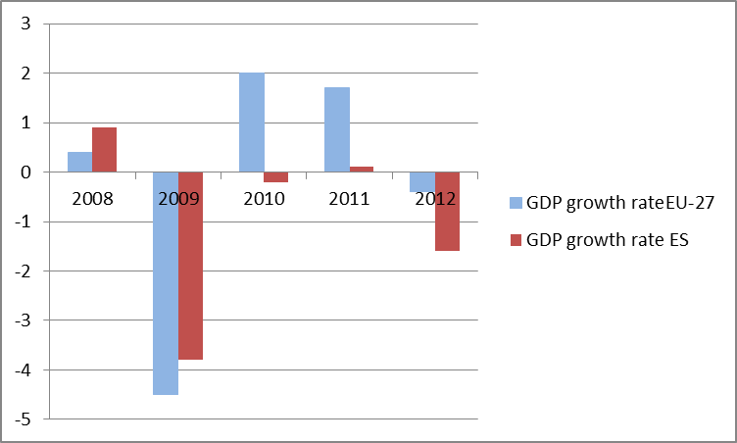
Source: Eurostat
11. La crise financière et économique mondiale a durement touché l’économie espagnole et a conduit le gouvernement espagnol à prendre des mesures telles e des augmentations d’impôts — en particulier la TVA, dont le taux standard est passé de 16 % à 18 % en 2010, puis à 21 % en 2012 —, une rationalisation des dépenses publiques et une baisse des salaires des employés du secteur public. Dans une tentative d’amélioration de la compétitivité de l’économie espagnole, le salaire moyen a également baissé dans le secteur privé. Les réductions de salaire ont eu pour conséquence immédiate une baisse de la consommation. La consommation des ménages espagnols a connu trois années de baisse annuelle sur les quatre ans de la période 2009-2012. La consommation des ménages au niveau de l’UE-27 a également baissé, mais dans une moindre mesure.
Consommation des ménages
(évolution par rapport à l’année précédente en pourcentage)
 | 2009 | 2010 | 2011 | 2012
UE-27 | – 1,67 | 1,04 | 0,26 | – 0,74
Espagne | – 3,82 | 0,11 | – 1,16 | – 2,84
Source: Eurostat
12. La baisse de la consommation des ménages en Espagne a entraîné une contraction de la demande pour les services de restauration, étant donné la relation étroite entre le niveau de dépenses des ménages et la consommation d’aliments et de boissons à l’extérieur. Les autorités espagnoles, citant des données du ministère espagnol de l’Agriculture, de l’Alimentation et de l’Environnement, ont expliqué que, en 2012, le total des dépenses des ménages affectées à l’alimentation a diminué de 1,3 % par rapport à 2011. Il est intéressant de noter que les dépenses pour des aliments consommés à domicile ont augmenté de 0,2 %, alors que les dépenses de restauration à l’extérieur ont diminué de 4,1 %. Les dépenses relatives à la restauration diminuent depuis le début de la crise financière et économique; durant la période 2009-2012, elles ont baissé de 12,1 %.
Dépenses de restauration à l’extérieur
(en millions d’EUR)
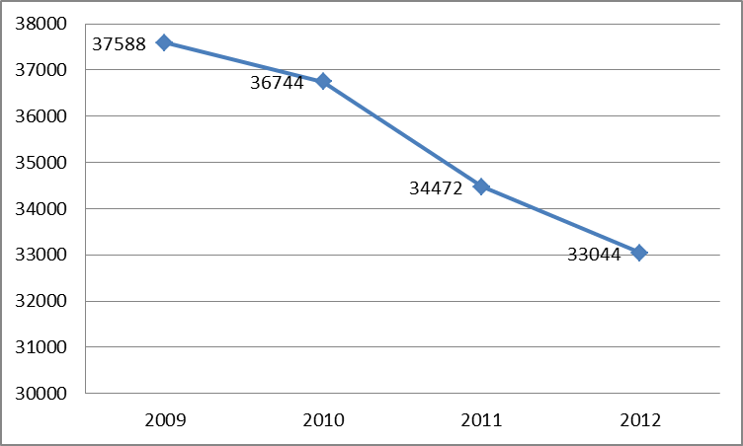
Source: Ministère espagnol de l’Agriculture, de l’Alimentation et de l’Environnement.
Événements à l’origine des licenciements et des cessations d’activité
13. Selon le rapport annuel de la Federación Española de Hostelería y Restauración sur les activités d’hébergement et de restauration pour 2012, l’indice sectoriel de l’activité commerciale a chuté de 8,26 % sur la période 2010-2012. Par ailleurs, les autorités espagnoles font valoir que, du fait de la baisse des dépenses de restauration à l’extérieur, le nombre d’entreprises opérant dans le secteur de la restauration a chuté de 3,5 % au niveau national en 2011 par rapport à 2009, tandis que la baisse était de 11 % en Aragon.
14. Le déclin de l’activité commerciale dans le secteur de la restauration et la fermeture de nombreuses entreprises opérant dans ce secteur ont entraîné un nombre important de licenciements.
Effets attendus des licenciements sur l’économie et l’emploi au niveau local, régional ou national
15. L’emploi en Aragon a été durement touché par la crise. Le taux de chômage dans la région a rapidement augmenté, passant de 4,2 % en décembre 2007 à 18,4 % en décembre 2013. La situation de l’emploi en Aragon semble particulièrement précaire au vu des répercussions de la crise sur les autres secteurs tels que la construction et la vente au détail, secteurs très importants pour l’économie régionale. À la suite des licenciements dans les secteurs de la construction et de la vente au détail en Aragon, l’Espagne a introduit des demandes de contributions financières du FEM en mai 2010 et en décembre 2011.
Taux de chômage en Aragon
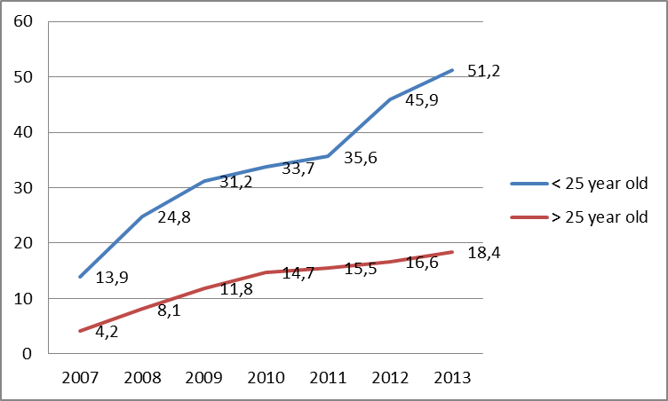
Source: EPA
16. Le secteur de la restauration est traditionnellement considéré comme un filet de sécurité en période de pénurie d’emplois, étant donné qu’il était souvent facile de trouver un emploi dans ce secteur, notamment parce que ces emplois exigent des horaires de travail difficilement conciliables avec une vie de famille. Le fait que même le secteur de la restauration souffre désormais des conséquences de la crise financière et économique, avec les licenciements qui en découlent, a sur l’économie régionale des conséquences négatives plus graves que ne le laissent supposer les graphiques.
Bénéficiaires visés et actions proposées
Bénéficiaires visés
17. Le nombre de bénéficiaires admissibles visés par les mesures est de 280.
18. La ventilation des bénéficiaires visés par sexe, par nationalité et par groupe d’âge est la suivante:

Catégorie |  | Nombre de  bénéficiaires visés
Sexe: | Hommes: | 97 | (34,64 %)
 | Femmes: | 183 | (65,36 %)
Nationalité: | Ressortissants de l’UE: | 174 | (62,14 %)
 | Ressortissants de pays tiers: | 106 | (37,86 %)
Groupe d’âge: | 15-24 ans: | 26 | (9,29 %)
 | 25-54 ans: | 232 | (82,86 %)
 | 55-64 ans: | 22 | (7,85 %)
 | plus de 64 ans: | 0 | (0,00 %)
Actions proposées
19. Les services personnalisés qu’il est prévu de fournir aux travailleurs licenciés sont présentés ci-dessous. Ces actions peuvent se combiner pour former un ensemble coordonné de services personnalisés visant à réintégrer les travailleurs licenciés sur le marché de l’emploi. Elles sont réparties en quatre volets:
1. Orientation, conseil et recherche d’emploi
- Accueil, parcours de réinsertion personnalisés et orientation professionnelle: proposée à l’ensemble des travailleurs, cette première mesure consiste à établir leur profil et à leur fournir des informations sur les emplois disponibles, sur les compétences et les formations requises, ainsi que sur les programmes de formation et les mesures d’incitation dont ils peuvent bénéficier.
- Formation sur les techniques de recherche d’emploi, l’emploi indépendant et les aptitudes sociales: les travailleurs participeront à des ateliers consacrés à l’emploi indépendant et à la création d’entreprises ou seront formés à la recherche d’un emploi. Cette mesure vise également à aider le participant à mieux se connaître, à acquérir une meilleure confiance en lui et à renforcer ses aptitudes sociales.
2. Formation et reconversion
- Formation générale et reconversion: cette mesure propose plusieurs parcours de formation. Les bénéficiaires visés suivront un ou plusieurs cours dans les domaines suivants: (1) Formation générale aux technologies de l’information et de la communication, niveau de base ou intermédiaire. (2) Acquisition de compétences professionnelles: le secteur de la restauration exige maintenant du personnel qu’il soit non plus seulement qualifié mais polyvalent. Pour acquérir ces compétences spécifiques requises dans le secteur, divers cours de formation professionnelle seront proposés, notamment des formations barman et cocktails, serveur en restaurant, serveur de banquet, manipulation des aliments, assistant-cuisinier, cuisson sous vide, grillades et cuisson de platos combinados etc. Les participants pourront également suivre une formation professionnelle pour des emplois dans d’autres secteurs exigeant une licence (par exemple garde particulier, transport de voyageurs CAP etc.). (3) Formation avec promesse d’embauche: cours de formation sur des thématiques couvrant les besoins indiqués par les entreprises locales, qui s’engagent en retour à recruter certains des participants au cours. (4) Développement personnel: cette formation permettra aux travailleurs d’acquérir des compétences transversales (processus décisionnels, résolution de conflits, adaptation au changement, capacité de relations interpersonnelles etc.)
- Reconnaissance des acquis: il s’agit d’évaluer les connaissances et l’expérience de chaque travailleur et de recenser les domaines dans lesquels une formation complémentaire s’impose. Au terme de ce processus, les participants recevront une attestation officielle de compétences et de connaissances délivrée par l’Agencia de Cualificaciones Profesionales de Aragón (Agence de qualifications professionnelles d’Aragon).
3. Réinsertion professionnelle
- Aide à la recherche intensive d’emploi: cette activité prévoit la recherche intensive d’un emploi, y compris la recherche active d’offres d’emploi au niveau local et régional, l’exploration des possibilités dans des domaines porteurs (comme les énergies renouvelables, le commerce biologique etc.) et auprès des services de placement.
- Suivi post-réinsertion: les travailleurs qui retrouvent un emploi seront épaulés durant les premiers mois, de manière à éviter tout problème sur leur nouveau lieu de travail.
4. Mesures d’incitation
- Allocation de recherche d’emploi: les bénéficiaires qui participent aux mesures et suivent le parcours convenu en vue de leur réinsertion recevront une allocation de 300 EUR, payée en deux versements de 150 EUR.
- Aide à la prise en charge de personnes dépendantes: les bénéficiaires visés par les mesures qui ont la garde de personnes à charge (enfants, personnes âgées, handicapés) recevront une somme forfaitaire de 150 EUR pour les encourager à prendre part aux mesures, qui compensera une partie des coûts de garde supplémentaires encourus pendant leur participation aux mesures.
- Mesures d’incitation à l’emploi: les bénéficiaires qui reprennent une activité recevront une subvention salariale de 200 EUR par mois pendant trois mois au maximum pour les encourager — en particulier les bénéficiaires les plus âgés — à retrouver un emploi, surtout lorsque les conditions offertes sont moins attrayantes que celles de leur emploi précédent.
- Incitation à l’emploi pour les travailleurs indépendants: les bénéficiaires qui se mettent à leur compte recevront une allocation de 400 EUR par mois pendant trois mois au maximum destinée à faciliter le début de leur activité.
20. Les actions proposées, décrites ci-dessus, constituent des mesures actives du marché du travail entrant dans le cadre des actions admissibles définies à l’article 7 du règlement FEM. Ces actions ne se substituent pas à des mesures passives de protection sociale.
21. Les autorités espagnoles ont confirmé qu’aucune de ces actions ne relève de la responsabilité des entreprises en vertu du droit national ou des conventions collectives.
Budget prévisionnel
22. Le total des coûts estimé est de 1 600 000 EUR, comprenant un coût des services personnalisés de 1 575 998 EUR et un coût des activités de préparation, de gestion, d’information et de publicité, de contrôle et de rapport de 24 002 EUR.
23. La contribution financière totale demandée au FEM s’élève à 960 000 EUR (soit 60 % du coût total).
Actions | Nombre de participants escompté: | Estimation du coût par participant  (en EUR) | Estimation du coût total  (en EUR);  (% du total)
Services personnalisés [actions au titre de l’article 7, paragraphe 1, points a) et c), du règlement FEM]
Accueil, parcours de réinsertion personnalisés et orientation professionnelle  (Acogida, elaboración de los itinerarios personalizados de inserción y asesoramiento laboral) | 280 | 1 077 | 301 560
Formation sur les techniques de recherche d’emploi, l’emploi indépendant et les aptitudes sociales  (Formación en técnicas para la búsqueda de empleo, autoempleo y habilidades sociales) | 280 | 400 | 112 000
Formation générale et reconversion, et –reconnaissance des acquis  (Formación para el empleo y acreditación de competencias) | 220 | 1 425 | 313 500
Aide à la recherche intensive d’emploi  (Asistencia a la recolocación) | 280 | 2 150 | 601 938
Suivi post-réinsertion  (Seguimiento en el empleo) | 145 | 400 | 58 000
Sous-total (a): |  |  | 1 396 998
Sous-total (a): |  |  | 88,0 %
Allocations et mesures d’incitation [actions au titre de l’article 7, paragraphe 1, point b), du règlement FEM]
Allocation de recherche d’emploi  (Incentivo para la búsqueda activa de empleo) | 280 | 300 | 84 000
Aide à la prise en charge de personnes dépendantes  (Medidas de acompañamiento) | 140 | 150 | 21 000
Mesures d’incitation à l’emploi  (Incentivo para la recolocación laboral) | 100 | 600 | 60 000
Incitation à l’emploi pour les travailleurs indépendants  (Incentivo para la actividad por cuenta propia) | 20 | 1 200 | 24 000
Sous-total (b): |  |  | 189 000
Sous-total (b): |  |  | (12,0 %)
Actions au titre de l’article 7, paragraphe 4, du règlement FEM
1. Activités de préparation |  |  | 5 900
2. Gestion |  |  | 0
3. Information et publicité |  |  | 4 100
4. Contrôle et rapport |  |  | 14 002
Sous-total (c): |  |  | 24 002
Sous-total (c): |  |  | (1,5 %)
Total des coûts (a + b + c): |  |  | 1 600 000
Contribution du FEM (60 % du coût total) |  |  | 960 000
24. Les coûts des actions répertoriées dans le tableau ci-dessus comme actions au titre de l’article 7, paragraphe 1, point b) du règlement FEM ne dépassent pas 35 % du total des coûts de l’ensemble coordonné de services personnalisés. Les autorités espagnoles ont confirmé que ces actions sont conditionnées à la participation active des bénéficiaires à des activités de recherche d’emploi ou de formation.
Période pour les dépenses admissibles
25. Les autorités espagnoles ont commencé à proposer des services personnalisés aux bénéficiaires visés le 21 février 2014. Les dépenses relatives aux actions visées au point 19 seront par conséquent admissibles au titre de la participation financière du FEM du 21 février 2014 au 21 février 2016.
26. Les autorités espagnoles ont commencé à engager des dépenses administratives pour l’application du FEM le 7 novembre 2013. Les dépenses relatives aux activités de préparation, de gestion, d’information et de publicité, de contrôle et de rapport seront par conséquent admissibles au titre de la participation financière du FEM du 7 novembre 2013 au 21 août 2016.
Complémentarité avec les actions financées par des fonds nationaux ou européens
27. Les autorités espagnoles ont indiqué que la contribution financière du FEM ne remplacera pas les actions revêtant un caractère obligatoire pour les entreprises concernées en vertu du droit national ou de conventions collectives.
28. Les autorités espagnoles ont indiqué que les mesures décrites ci-dessus recevant une contribution financière du FEM ne recevront pas d’aide d’autres instruments financiers de l’Union.
29. Les trois programmes opérationnels du Fonds social européen (FSE) (2007-2013) qui cofinancent des actions dans la région d’Aragon sont le programme, commun à plusieurs régions, sur la capacité d’adaptation et l’emploi, le programme de lutte contre la discrimination et le programme en faveur de l’Aragon. En dépit de la possible similitude de certaines des mesures du FEM avec des mesures du FSE, les mesures du FEM sont plus spécifiques (elles s’adressent à un secteur et à une population en particulier) et présentent un caractère intensif et personnalisé. Le suivi continu des travailleurs concernés et des actions du FSE et du FEM poursuivant des objectifs similaires permettra d’éviter tout chevauchement entre les mesures de ceux deux Fonds.
30. Les sources de préfinancement ou de cofinancement national sont engagées chaque année par la loi sur le budget du Gobierno de Aragón (gouvernement de l’Aragon).
Procédures suivies pour la consultation des bénéficiaires visés ou de leurs représentants, des partenaires sociaux, des collectivités locales et régionales
31. Les autorités espagnoles ont indiqué que l’ensemble coordonné de services personnalisés est établi en concertation avec les syndicats Confederación Sindical de Comisiones Obreras-CC.OO Aragón et Unión General de Trabajadores-UGT Aragón; avec les organisations patronales Confederación de Empresarios de Aragón-CREA et Confederación de la Pequeña y Mediana Empresa Aragonesa-CEPYME Aragón. Les partenaires sociaux ont été consultés à deux reprises: le 20 juin 2013 et le 16 octobre 2013. Lors de la première réunion, les partenaires sociaux ont donné leur accord à l’introduction d’une demande d’intervention du FEM pour le secteur de la restauration. Lors de la deuxième réunion, le projet de demande a été discuté et approuvé, notamment son contenu et le calendrier des actions.
Systèmes de gestion et de contrôle
32. La demande contient une description détaillée du système de gestion et de contrôle qui spécifie les responsabilités des organismes impliqués aux niveaux national et régional. L’Espagne a indiqué à la Commission que la contribution financière du FEM sera gérée et contrôlée par les organismes qui gèrent et contrôlent le FSE. L’INAEM (Instituto Aragonés de Empleo) sera l’organe intermédiaire pour l’autorité de gestion.
Engagements prévus par l’État membre concerné
33. Les autorités espagnoles ont apporté toutes les assurances nécessaires concernant les éléments suivants:
- les principes d’égalité de traitement et de non-discrimination seront respectés dans l’accès aux actions proposées et leur application,
- les dispositions de la législation nationale et de celle de l’Union en ce qui concerne les licenciements collectifs ont été respectées,
- les actions proposées viseront à apporter un soutien aux travailleurs concernés et non à restructurer des entreprises ou des secteurs d’activité,
- les actions proposées ne recevront pas le soutien financier d’autres fonds ou instruments financiers de l’Union et tout double financement sera évité,
- les actions proposées seront complémentaires des actions financées par les Fonds structurels,
- la contribution financière du FEM sera conforme aux règles procédurales et de fond de l’Union en matière d’aides d’État.
INCIDENCE BUDGÉTAIRE
Proposition budgétaire
34. La dotation annuelle du FEM n’excède pas 150 millions d’EUR (aux prix de 2011), comme le prévoit l’article 12 du règlement (UE, Euratom) nº 1311/2013 du Conseil du 2 décembre 2013 fixant le cadre financier pluriannuel pour la période 2014-2020.
35. Ayant examiné la demande au vu des conditions prévues à l’article 13, paragraphe 1, du règlement FEM et compte tenu du nombre de bénéficiaires visés, les actions proposées et les coûts estimés, la Commission propose de faire intervenir le FEM à hauteur de 960 000 EUR, soit 60 % du total des coûts des actions proposées, pour répondre à la demande de contribution financière.
36. La décision proposée de mobiliser le FEM sera prise conjointement par le Parlement européen et le Conseil, conformément au point 13 de l’accord interinstitutionnel du 2 décembre 2013 entre le Parlement européen, le Conseil et la Commission sur la discipline budgétaire, la coopération en matière budgétaire et la bonne gestion financière.
Actes liés
37. En même temps que sa proposition de décision de mobilisation du FEM, la Commission présentera au Parlement européen et au Conseil une proposition de virement aux lignes budgétaires concernées d’un montant de 960 000 EUR.
38. Au moment où elle adopte cette proposition de décision de mobilisation du FEM, la Commission adoptera une décision d’octroi d’une contribution financière, par la voie d’un acte d’exécution, qui entrera en vigueur à la date à laquelle le Parlement européen et le Conseil adopteront la décision de mobilisation du FEM.
Proposition de
DÉCISION DU PARLEMENT EUROPÉEN ET DU CONSEIL
relative à la mobilisation du Fonds européen d’ajustement à la mondialisation, conformément au point 13 de l’accord interinstitutionnel du 2 décembre 2013 entre le Parlement européen, le Conseil et la Commission sur la discipline budgétaire, la coopération en matière budgétaire et la bonne gestion financière
(demande EGF/2014/003 ES/Aragón — Restauration)
LE PARLEMENT EUROPÉEN ET LE CONSEIL DE L’UNION EUROPÉENNE,
vu le traité sur le fonctionnement de l’Union européenne,
vu le règlement (UE) nº 1309/2013 du Parlement européen et du Conseil du 17 décembre 2013 relatif au Fonds européen d’ajustement à la mondialisation pour la période 2014-2020 et abrogeant le règlement (CE) nº 1927/2006, et en particulier l’article 15, paragraphe 4, dudit règlement,
vu la proposition de la Commission européenne,
statuant conformément à la procédure prévue à l’article 13 de l’accord interinstitutionnel du 2 décembre 2013 entre le Parlement européen, le Conseil et la Commission sur la discipline budgétaire, la coopération en matière budgétaire et la bonne gestion financière,
considérant ce qui suit:
(1) Le Fonds européen d’ajustement à la mondialisation (FEM) a été créé pour apporter un soutien aux travailleurs licenciés et aux travailleurs indépendants en cessation d’activité en raison de modifications majeures de la structure du commerce international résultant de la mondialisation ou en raison de la persistance de la crise financière et économique mondiale, visée dans le règlement (CE) nº 546/2009, ou en raison d’une nouvelle crise financière et économique mondiale, et pour favoriser leur réinsertion sur le marché du travail.
(2) La dotation annuelle du FEM n’excède pas 150 000 000 EUR (aux prix de 2011), comme le prévoit l’article 12 du règlement (UE, Euratom) nº 1311/2013 du Conseil fixant le cadre financier pluriannuel pour la période 2014-2020.
(3) Le 21 février 2014, l’Espagne a introduit une demande de mobilisation du FEM motivée par des licenciements intervenus dans 661 entreprises relevant de la division 56 de la NACE Rév. 2 (Restauration) situées dans la région Aragón (ES24) de niveau NUTS 2 (Aragon); cette demande a été complétée par des informations complémentaires, comme le prévoit l’article 8, paragraphe 3, du règlement (UE) nº 1309/2013. Cette demande remplit les conditions relatives à la fixation du montant des contributions financières du FEM énoncées à l’article 13 du règlement (UE) nº 1309/2013.
(4) Il convient par conséquent de faire intervenir le FEM à hauteur de 960 000 EUR pour répondre à la demande de contribution financière présentée par l’Espagne.
ONT ADOPTÉ LA PRÉSENTE DÉCISION:
Article premier
Dans le cadre du budget général de l’Union européenne établi pour l’exercice 2014, une somme de 960 000 EUR en crédits d’engagement et de paiement est mobilisée au titre du Fonds européen d’ajustement à la mondialisation.
Article 2
La présente décision est publiée au Journal officiel de l’Union européenne.
Fait à Bruxelles, le
Par le Parlement européen Par le Conseil
Le président Le président

JO L 347 du 20.12.2013, p. 855.
Règlement (CE) nº 1893/2006 du Parlement européen et du Conseil du 20 décembre 2006 établissant la nomenclature statistique des activités économiques NACE Rév. 2 et modifiant le règlement (CEE) nº 3037/90 du Conseil ainsi que certains règlements (CE) relatifs à des domaines statistiques spécifiques (JO L 393 du 30.12.2006, p. 1).
Conformément à l’article 7, paragraphe 4, du règlement (EU) nº 1309/2013.
Au sens de l’article 3, paragraphe a), du règlement FEM.
Pour la liste des entreprises concernées et le nombre de travailleurs licenciés dans chaque entreprise, voir l’annexe.
Source: www.fehr.es.
EGF/2010/016 ES Aragón – commerce de détail. COM(2010) 615.
EGF/2011/017 ES Aragón – construction. COM(2012) 290.
http://www.datosmacro.com/paro-epa/espana-comunidades-autonomas/aragon?sector=EPA&sc=T&anio=2013.
Le plato combinado est un repas bon marché composé d’un plat principal et de toutes les garnitures sur une même assiette.
Le certificat d’aptitude professionnelle (CAP) est l’attestation indiquant que certains conducteurs professionnels ont suivi les cours et réussi les examens requis par la directive 2003/59/CE.
JO L 347 du 20.12.2013, p. 884.
JO C 373 du 20.12.2013, p. 1.
JO L 347 du 20.12.2013, p. 855.
JO C 373 du 20.12.2013, p. 1.
JO L 167 du 29.6.2009, p. 26.
JO L 347 du 20.12.2013, p. 884.
Au sens de l’article 3, paragraphe a), du règlement FEM.
Règlement (CE) nº 1893/2006 du Parlement européen et du Conseil du 20 décembre 2006 établissant la nomenclature statistique des activités économiques NACE Rév. 2 et modifiant le règlement (CEE) nº 3037/90 du Conseil ainsi que certains règlements (CE) relatifs à des domaines statistiques spécifiques (JO L 393 du 30.12.2006, p. 1).

